Unidade 4. O insomnio do oso don Venancio
Nome: ______________________ Curso: __ Data: _______

O outro día, a nai de Filipe, que vive no noso edificio, veu falar coa miña nai:
—Quería convidar os teus nenos ao aniversario de Filipe...
—Bárbaro! Mándochos, si! —soltou a miña nai—. E logo cando é a festa?
Ela explicoullo e deulle todos os datos. Mais despois engadiu, coma quen pide un favor:
—O padriño de Filipe pensaba facerlle un agasallo especial, unha bicicleta ou un xogo, algo así. Pero el non quere. Só quere unha ponte coma a de Henrique. Foi o que el escolleu. E non atopamos tenda ningunha onde a vendan...
Claro! É ben listiño, Filipe! A ponte é a cousa máis marabillosa do mundo. Si. É unha ponte marabillosa. Serve para as persoas, os cochiños e os animais. Pódese converter nunha estrada. E pode pasar por riba e mais por debaixo de todo.
Ana María MACHADO

1. Explica quen é cada un.

• Filipe → _______________________________________
_______________________________________________
• Henrique → ____________________________________
_______________________________________________

2. Que quería a nai de Filipe? _________________________
______________________________________________
Unidade 4. O insomnio do oso son Venancio
Nome: ______________________ Curso: __ Data: _______

3. Relaciona.
trompeta

un
melón

unha
autobús

pedra

4. Escribe M se é masculino e F se é feminino.

libro boca dentes
raposo saia caixa
papeis culleres gamba

5. Completa as oracións con substantivos.

• As __________ plantaron _________ na __________.
• Este _________ ten as __________ moi pequenas.
• No _________ vin un ________ e dúas ___________.

6. Completa a táboa cos substantivos da actividade anterior.

Masculinos
Femininos

Unidade 4. O insomnio do oso don Venancio
Nome: ______________________ Curso: __ Data: _______

7. Subliña as oracións con signo de admiración.

• Onde está o can?
• Como chove!
• É un día marabilloso!
• Para quieto!
• Tes fame?
• Que foi ese ruído?

8. Que dirías en cada caso? Escribe unha oración cun signo de admiración para cada un.

• Quedaches durmido. _____________________________
• Chove moito. ___________________________________
• Caíches da bicicleta. _____________________________
• Fixéronche un agasallo. __________________________

9. Busca no barullo de letras seis palabras con cr ou cl e escríbeas onde corresponda.
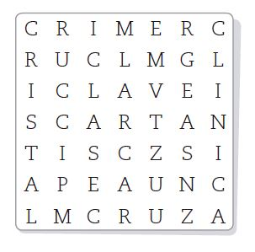
• Cr : _________________
______________________
______________________

• Cl : __________________
______________________
______________________
Unidade 4. O insomnio do oso don Venancio
Nome: ______________________ Curso: __ Data: _______

10. Revolve o encrucillado.
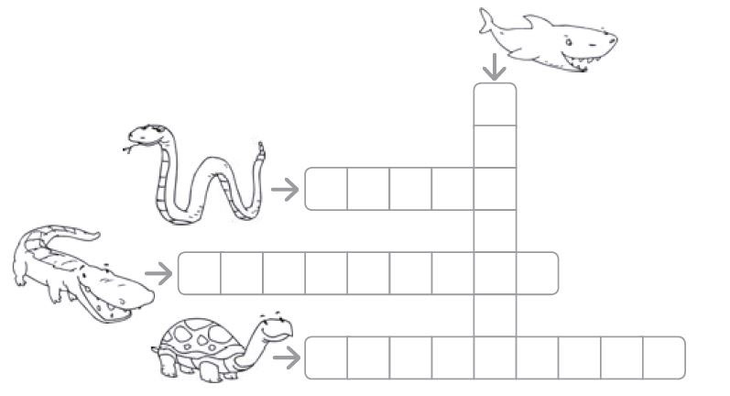

11. Ordena para formar nomes de peixes.

ca pes da
re xu lo
ña sar di
da ro ba llo

___________ ___________ ___________ ___________

12. Debuxa unha salamántiga e explica como é.

_________________________
_________________________
_________________________
_________________________
Unidade 4. O insomnio do oso don Venancio
Nome: ______________________ Curso: __ Data: _______

13. Completa esta postal.

_________, ___ de ________ de ____  Querida ______________:  ________________________________  ________________________________  ________________________________  ________________________________  Un bico, _________________________ | _____________  _____________  _____________  _____________  _______________

14. A quen lle vas enviar a postal? Escribe o seu enderezo.






